НАЦІОНАЛЬНИЙ ТЕХНІЧНИЙ УНІВЕРСИТЕТ УКРАЇНИ
«КИЇВСЬКИЙ ПОЛІТЕХНІЧНИЙ ІНСТИТУТ
імені ІГОРЯ СІКОРСЬКОГО»
Факультет інформатики та обчислювальної техніки
Автоматизованих систем обробки інформації і управління

«На правах рукопису»  УДК ______________ | «До захисту допущено»  Завідувач кафедри  __________ О.А.Павлов  «___»_____________20__ р.

Магістерська дисертація
на здобуття ступеня магістра
зі спеціальності 121 Інженерія програмного забезпечення
на тему: «Інтелектуальна система дослідження методів машинного навчання»
Виконав (-ла):
студент (-ка) VI курсу, групи ІП-72мп
Коваленко А.С. __________
Керівник:
асс., к.т.н. Фіногенов О.Д. __________
Консультант:
асс., к.т.н. Фіногенов О.Д. __________
Рецензент:
__________

Засвідчую, що у цій магістерській дисертації немає запозичень з праць інших авторів без відповідних посилань.
Студент (-ка) _____________

Київ – 2018 року

РЕФЕРАТ
Актуальність теми.
Вибір, розробка або порівняння методів машинного навчання в області інтелектуального аналізу даних може бути складним завданням, заснованим на цільової задачі і цілі конкретного дослідження. Численні загальнодоступні реальні і змодельовані базові набори даних з'явилися з різних джерел, але їх організація і прийняття в якості стандартів були непослідовними.
Найбільш часто використовуваними методами для вирішення завдання класифікації зображень є: наївний баєсовскький класифікатор, метод k-найближчих сусідів, дерева пошуку та нейроні мережі. Абсолютно всі дані методи вимогливі до тестових даних та чіткого підбора параметрів навчання і навіть незначне похилення, може призвести до втрати ефективності навчання. Для уникнення цього було розроблені спеціальні методи оптимізації як для оптимізації даних до використання алгоритму так і в момент використання алгоритму. Але навіть при використанні усіх відомих методів, відомих науці, завжди залишається можливість того, що результат був не максимально точним, та алгоритм навчання, знайшовши локальний мінімум, не втратив інший який просто не зумів відстежити.
Зв'язок роботи з науковими програмами, планами, темами.
Дисертаційна робота виконувалась в рамках науково-дослідних робіт кафедри автоматизованих систем обробки інформації та управління факультету обчислювальної техніки та інформатики КПІ імені Ігоря Сікорського № 0117U000914 «Математичні моделі та технології в системах підтримки прийняття рішень».
Мета і задачі дослідження.
Основна мета роботи полягає в розробці математичного та алгоритмічного забезпечення для дослідження методів машинного навчання, підвищення їх точності та дослідження впливу параметрів на результат навчання.
Для досягнення поставленої мети необхідно розв‘язати комплекс наступних взаємопов‘язаних задач:
- аналіз існуючих методів машинного навчання для класифікації зображень;
- розробка застосунку для випробовування обраних методів навчання;
- розробка алгоритму для дослідження ефективності навчання ;
- дослідження ефективності розробленого алгоритму.
Об’єкт дослідження.
Процес машинного навчання для задачі класифікації зображення на основі бази даних MNIST.
Предмет дослідження.
Методи та алгоритми, що використовуються для машинного навчання.
Методи дослідження.
При проведенні досліджень і розробок у дисертаційній роботі використовувались методи машинного навчання, нейронні мережі, методи оптимізації. Для практичної частини – методи функціонального програмування: база даних MNIST, бібліотеки keras, theano та tensotrflow.
Наукова новизна одержаних результатів полягає в наступному:
а) розроблена бібліотека для відображення та аналізу кінцевого та проміжного результату машинного навчання
б) розроблено алгоритм пошуку локального мінімуму
Практичне значення одержаних результатів.
Всі запропоновані математичні моделі і алгоритми доведені до практичної реалізації у рамках програмного забезпечення, котре використовується для класифікації зображень.
Публікації.
За результатами дослідження опубліковано 2 наукових праці.

Ключові слова.
АРХІТЕКТУРА, МЕТОДИ МАШІННОГО НАВЧАННЯ, НЕЙРОННА МЕРЕЖА, МЕТОДИ ОПТІМІЗАЦІЇ, ЛІНЕЙНА АПРОКСИМАЦІЯ, КВАДРАТИЧНА АПРОКСИМАЦІЯ, МАТРИЦЯ ГЕССА, МЕТОД МОНТЕ-КАРЛО

ABSTRACT
Relevance
The choice, development or comparison of machine learning methods in the field of data mining can be a complex task based on the objective and purpose of a particular study. Numerous publicly available real and simulated databases originated from a variety of sources, but their organization and acceptance as standards were inconsistent.
The most commonly used methods for solving the problem of image classification are: the naive Byes classifier, the method of k-nearest neighbours, the search tree and the network neuron. Absolutely all data methods are demanding test data and clear selection of training parameters and even a slight abnormality can lead to loss of learning efficiency. To avoid this, special methods of optimization have been developed for optimizing data prior to using the algorithm and at the time of using the algorithm. But even with the use of all known methods known to science, it is always possible that the result was not as accurate as possible, and the learning algorithm, having found a local minimum, did not lose another who simply could not track.
Connection with other scientific programs, plans and topics.
Dissertation work was developed as part of scientistic research works of Computer-Aided Management And Data Processing Systems Department of Faculty of Informatics and Computer Science, Igor Sikorsky Kyiv Polytechnic Institute № 0117U000914 “Mathematical models and technologies in decision making systems”.
The purpose and tasks of the study.
The main goal of the work is to develop mathematical and algorithmic support for the study of machine learning methods, increase their accuracy and study the influence of parameters on the result of training.
To achieve this goal, it is necessary to solve a set of the following interrelated tasks:
- analysis of existing methods of machine learning for the classification of images;
- development of the application for testing the chosen teaching methods;
- development of an algorithm for studying the effectiveness of training;
- research of efficiency of the developed algorithm.
Research object.
The process of machine learning for the task of image classification based on the MNIST database.
Research subject.
Methods and algorithms used for machine learning.
Research methods.
During the research and development in the dissertation work methods of machine learning, neural networks, methods of optimization were used. For the practical part - the methods of functional programming: the MNIST database, libraries keras, theano and tensotrflow.
Scientific novelty is as follows:
a) a library for displaying and analyzing the final and intermediate result of machine learning has been developed
b) an algorithm for finding a local minimum has been developed
Practical use.
All proposed mathematical models and algorithms are brought to practical implementation within the framework of the software used for image classification.
Publications.
According to this research 2 scientific papers were published
Keywords.
ARCHITECTURE, METHODS OF MASHING EDUCATION, NEURAL NETWORK, OPTIMIZATION METHODS, LINEAR APROXIMATION, QUADRATIC APROXIMATION, HESS MATTRESS, MONTE CARLO METHOD

ЗМІСТ

1 ОГЛЯД ЛІТЕРАТУРИ 10
1.1 Загальні відомості 10
1.2 Поширені бази даних зображень 12
1.3 База даних MNIST 13
1.4 Лінійна класифікація 15
1.5 K-nearest 16
1.6 Нейроні мережі 19
1.7 Наївний байєсівський класифікатор 23
2 МАТЕМАТИЧНЕ ОБГРУНТУВАННЯ 24
2.1 Гауссовий наївний Байєс 25
2.2 Лінійна регресія 25
2.3 Методи оптимізації 26
2.4 CNN архитектура 27
2.5 Огляд моделей тестування 32
2.6 Мультишаровий перцептрон 34
2.7 Методи обчислення градієнта 35
2.8 Матриця Гессе 36
Висновки до розділу 37
3 ЗАГАЛЬНИЙ ОПИС СИСТЕМИ 38
3.1 Опис програмної реалізації 38
3.2 Модуль обробки даних 38
3.2.1 Клас utils 38
3.2.2 Клас keras 40
3.2.3 tensorflow2 40
3.2.4 theano2 40
3.2.5 k_means 41
3.2.6 nb 41
3.2.7 compare 42
3.2.8 mxnet 43
3.2.9 bug_vs_boost 43
3.2.10 autoencoder 43
3.3.1 NumPy 44
3.3.2 Keras 45
3.3.3 Tensorflow 45
3.3.4 Theano 46
3.3.5 SciCit-learn 46
Висновки до розділу 46
4 СТАРТАП СКЛАДОВА 47
5 ДОСЛІДЖЕННЯ ПРАЦЕЗДАТНОСТІ СИСТЕМИ 53
5.1 Перевірка роботи наївного баєсовского класифікатора 53
5.2 Перевірка роботи k-nearest 56
5.3 Нейрона мережа за допомогою keras 57
5.4 Результат порівняння реалізації нейроних мереж 63
ВИСНОВКИ 64
СПИСОК ЛІТЕРАТУРИ 65

ОГЛЯД ЛІТЕРАТУРИ

Загальні відомості
Розпізнавання рукописних символів є однією з задач, що э і залишиться доволі поширеною і популярною ще на багато років. Рукопис стає все менш важливим у офіційному паперообміну, в наслідок можливості заміни печатним текстом, але місця для автентифікації залишаються лише під рукопис. Авжеж рукопис є актуальним ще і в звичайному житті, зазвичай набагато простіше записати щось на папері, ніж у телефон чи комп’ютер. [1]
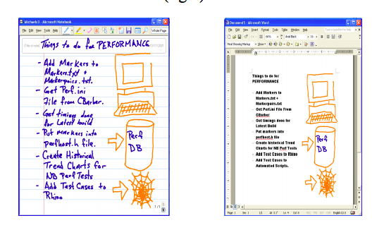
Рисунок 1.1 – Рукописний текст перетворюється у текст, що відображається у текстовому редакторі
Отже, по-перше, для розпізнавання символів можна виділити 3 методах[1] , що використовуються:
- шаблонний метод;
- структурний метод;
- ознаковий метод;
У шаблонному методі зображення кожного окремого символу перетворюють у растрове і порівнюють його з усіма еталонами, що є у базі програми. В цілому, швидкий, досить стійкий до дефектів зображення але є ефективним лише у випадку коли почерк людини близький до свого аналогу у базі даних програми.
Структурний метод опирається на взаємне розташування окремих елементів символу. В перевагах даного методу його стійкість до зсуву у вертикальному або горизонтальному направлені та незначному, до десяти градусів повороту. Проте, у випадку, коли почерк людини включає написання деякого символу з розривом ліній або, навпаки, зі з’єднанням сусідніх ліній, такий метод може завдати невдачі.

Рисунок 1.2 – Приклад рукописного тексту, складного для розпізнання
Ознакові методи в деякому сенсі близькі до структурного, але окрім взаємного розташуванні елементів символів, вони базуються ще на декількох ознаках, наприклад таких як кількість перетинів при проведенні горизонтальної лінії, чи кількість крапок, що було використано у деякому сегменті зображення. У відповідність зображенню ставиться N-мірний вектор ознак та порівнюється з наборами еталонів. До переваг можна віднести простоту реалізації та високу швидкість обробки, а до недоліків високу чутливість до дефектів зображення.

Поширені бази даних зображень
Для класифікації зображень на даний момент існує велика кількість різноманітних баз даних(Табл. 1.1)
База даних | Зображення/клас | Кількість класів | Загальна Кількість зображень | Просторова роздільна здатність | Розмір зображень | Рік
UC Merced Land-Use | 100 | 21 | 2,100 | 0,3 | 256×256 | 2010
WHU-RS19 | ~50 | 19 | 1,005 | 0,5 | 600×600 | 2012
SIRI-WHU | 200 | 12 | 2,400 | 2 | 200×200 | 2016
RSSCN7 | 400 | 7 | 2,800 | - | 400×400 | 2015
RSC11 | ~100 | 11 | 1,232 | 0,2 | 512×512 | 2016
Brazilian Coffee Scene | 1438 | 2 | 2,876 | - | 64×64 | 2015
NWPU-RESISC45 | 700 | 45 | 31,500 | ~30 to 0.2 | 256×256 | 2016
MNIST | 10000+60000 | 2 | 70,000 | - | 28×28 | 1999
ImageNet | ~500 | 21481 | 14197122 | - | 256×256 | 2010
COCO | ~2000 | 171 | 330000 | - | 256×256 | 2014

База даних MNIST
Для калібрування і зіставлення методів Національним інститутом стандартів і технологій США була запропонована об’ємна база даних зразків рукописного написання символів MNIST, що містить 60000 зображень для навчання та 10000 для тестування. [3]
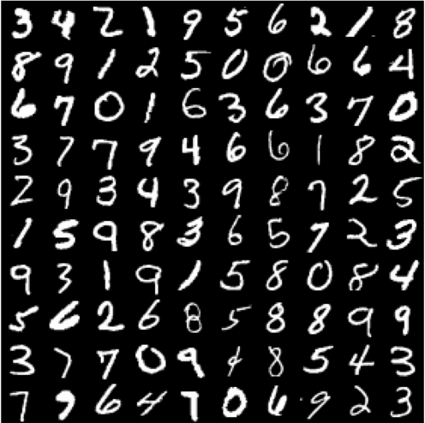
Рисунок 1.2.1 – Датасет MNIST
Дані складаються з заздалегідь підготовлених прикладів зображень, отриманих з рукописних документів шляхом обробки чорно-білих зразків символів NIST розміром 20х280 пікселів. Творці бази даних NIST, в свою чергу, використовували набір зразків з Бюро перепису населення США, до якого були додані ще тестові зразки, написані студентами американських університетів. Зразки з набору з NIST були нормалізовані, пройшли згладжування та приведення до напівтонового зображенню розміром 28х28 пікселів.
На даний час було проведено багато досліджень з використанням різноманітних методів:
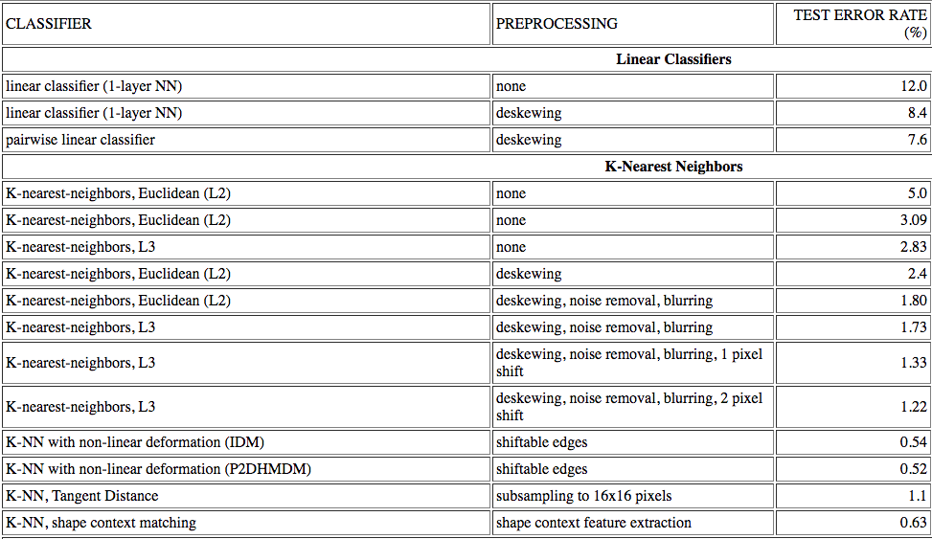Рисунок 1.4 – Частина таблиці з результатами дослідів для k-сусідів та лінійної класифікаціїх[4]
Рекорд був досягнений при використанні згорткових нейронних мереж при попередньому нормуванні ширини для вхідних даних – 0.23% похибки.

Лінійна класифікація
Лінійна класифікація – це використання характеристик деякого об’єкту для ідентифікації групи до якої он належить. Це досягається порівнянням його вектору ознак з еталоном.[16]
Лінійним класифікатором називається алгоритм класифікації вигляду $a:X→Y$
$$a\left(x,w\right)=f\left(\sum_{j=1}^{n}{(w_{j}}x_{j}\right)= f(\vec{w},\vec{x})$$
де $w_{j}$ — вага $j$-ї ознаки, $w=(w_{0},w_{1},…w_{n})$ — вектор ваги, $f(\vec{w},\vec{x})$ — скалярне множення ознакового опису об'єкта на вектор ваг. Передбачається, що штучно введено "константну" нульову ознаку: $f_{0}\left(x\right)=-1$.
Лінійний класифікатор визначається виразом
$$a\left(x,w\right)=max⁡f\left(\sum_{j=1}^{n}{(w_{j}}x_{j}\right)= max⁡f(\vec{w},\vec{x})$$
де кожному класу відповідає свій вектор ваги$w_{y}=(w_{y0},w_{y1},…w_{yn})$
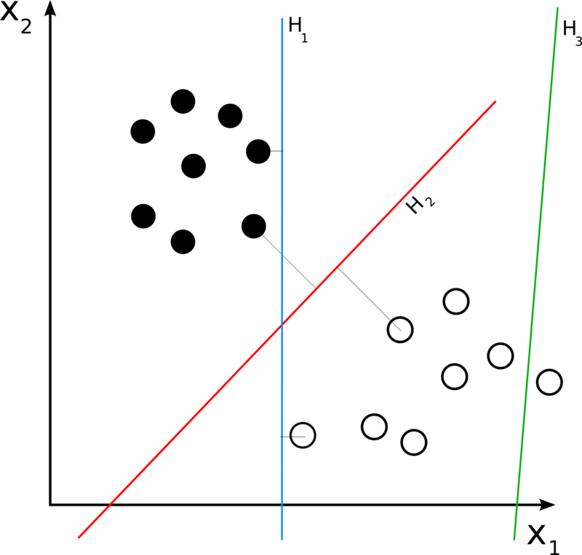
Рисунок 1.3.1– Типовий приклад для лінійної класифікації, зелена лінія не є лінійним класифікатором, а червона проводить більш точну класифікацію ніж синя.

K-nearest
Метод найближчих сусідів передбачає врахування “відстаней” ознак, порахованих до найближчих сусідів. Основним принципом для класифікації виступає присвоєння тому класу, який є самим поширеним з усіх сусідів даного елемента.
Як для класифікації, так і для регресії, корисна методика може бути використана для присвоєння ваги до внесків сусідів, так що ближчі сусіди становлять більше середнього, ніж більш віддалені. Наприклад, загальна схема зважування полягає у наданні кожному сусіда вагою 1 / d, де d - відстань до сусіда.
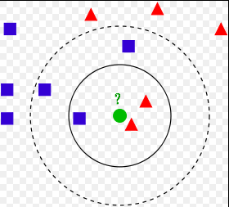
Рисунок 1.4.1 – Приклад класифікації k-NN

Сусіди взяті з набору об'єктів, для яких відомий клас (для класифікації kNN) або властивість об'єкта (для k-NN регресії). Це можна розглядати як набір тренувань для алгоритму, хоча ніяких явних кроків навчання не потрібно.
Найкращий вибір k залежить від даних; як правило, більші значення k зменшують ефект шуму від класифікації , але роблять межі між класами менш різними. Хороший k може бути обраний різними евристичними методами (див. Оптимізація гіперпараметрів). Спеціальний випадок, коли клас передбачається бути класом найближчого навчального зразка (тобто коли k = 1), називається найближчим алгоритмом сусіда.
Точність алгоритму k-NN може сильно погіршуватися наявністю шумних або невідповідних особливостей, або якщо шкала функцій не відповідає їх важливості. Багато дослідницьких зусиль було застосовано до вибору або масштабування функцій для поліпшення класифікації. Особливо популярним підходом є використання еволюційних алгоритмів для оптимізації масштабування об'єктів. Інший популярний підхід полягає у масштабі функцій шляхом взаємної інформації про навчальні дані з навчальними заняттями.
Найбільш інтуїтивним класифікатором найближчих сусідів є 1-N сусідовий класифікатор, який присвоює точку x класу свого найближчого сусіда у просторі функцій, тобто $C_{n}^{1nn}\left(x\right)=Y_{1}$
Оскільки розмір навчальних даних наближається до нескінченності, один найближчий сусідовий класифікатор гарантує, що рівень помилки не гірше, ніж удвічі більший, ніж частота помилок Байєса (мінімальна допустима частота помилок при розподілі даних).[16]
У випадку використання для MNIST, 28 × 28 = 784 властивостей забагато, та є ймовірність що деякі з цих властивостей не будуть мати вплив на передбачення, чи навіть призведе до перенавчання алгоритму. Одним із способів вирішення цього є видалення функцій, які не сприяють значній мірі. Далі, використовуючи цю концепцію, можна виявити кращі функції, що складаються з лінійних комбінацій оригінальних функцій. Оригінальні функції називаються "вирівняними осями", оскільки наведені нами дані побудовані на цих осях функцій. Знайшовши кращі функції, що не вирівнюють осі, можна створити нову систему координат для наших даних, яка складається з осей, які працюють у більш важливих напрямках (тобто дані тренування мають більшу дисперсію по цих осях).
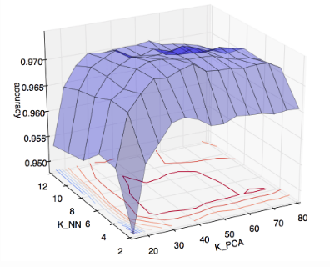
Рис.1.4.2 Результат роботи k-nn в 3d відображенні[16]
Якщо дані придатні для розподілу Гаусса, можна побачити, що є два власних вектора, які, якщо використовувати їх як основу при побудові даних, могли б забезпечити значно більшу дисперсію серед даних, ніж наші осі x1 і x2. Іншими словами, ці два напрямки xa та xb розповідають нам більше про дані, ніж x1 та x2. Пошук xa і xb і побудова нашої інформації в новій системі координат на основі цих осей називається Аналіз основних компонентів (PCA).

Нейроні мережі
Штучні нейронні мережі (ANN) є обчислювальними системами, натхненними біологічними нейронними мережами, що складають тваринний мозок. Сама нейронна мережа не є алгоритмом, а скоріше основою для багатьох різних алгоритмів машинного навчання для спільної роботи та обробки складних даних. Такі системи "вчаться" виконувати завдання, розглядаючи приклади, як правило, без програмування з будь-якими правилами конкретних завдань. Наприклад, при розпізнаванні зображень вони можуть навчитися виявляти зображення, що містять кішок, аналізуючи приклади зображень, які вручну позначені як "кішка" або "ні кішка", і використовувати результати для ідентифікації котів в інших зображеннях. Вони роблять це без будь-яких попередніх знань про котів, наприклад, в тому, що у них є хутро, хвости, вуса та котячі обличчя. Замість цього вони автоматично генерують ідентифікаційні характеристики із навчального матеріалу, який вони обробляють.[17]
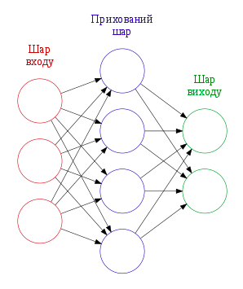
Рисунок 1.5.1 – Приклад архітектури простішої мережи

ІНН базується на сукупності під'єднаних одиниць або вузлів, які називаються штучними нейронами, які вільно моделюють нейрони у біологічному мозку. Кожне з'єднання, як синапси в біологічному мозку, може передавати сигнал від одного штучного нейрона до іншого. Штучний нейрон, який отримує сигнал, може обробити його, а потім сигналізувати додаткові штучні нейрони, пов'язані з ним.
Біологічний нейрон імітується у ШНМ через активаційну функцію. У задачах класифікації (наприклад визначення спам-повідомлень) активаційна функція повинна мати характеристику "вмикача". Іншими словами, якщо вхід більше, ніж деяке значення, то вихід повинен змінювати стан, наприклад з 0 на 1 або -1 на 1. Це імітує "включення" біологічного нейрону. У якості активаційної функції зазвичай використовують сигмоїдну функцію
$$f\left(z\right)= \frac{1}{1+exp⁡(z)}$$
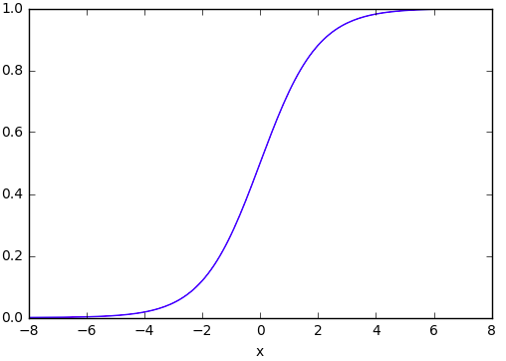
Рисунок 1.5.2 – Графік функції $f\left(z\right)= \frac{1}{1+exp⁡(z)}$

З графіку можна побачити, що функція "активаційна" – вона росте з 0 до 1 з кожним збільшенням значення х. Сигмоїдна функція є гладкою і неперервною. Це означає, що функція має похідну, що у свою чергу є дуже важливим фактором для навчання алгоритму.
У загальних реалізаціях, сигнал на зв'язці між штучними нейронами є дійсним числом, а вихід кожного штучного нейрона обчислюється деякою нелінійною функцією суми його входів. З'єднання між штучними нейронами називають "краями". Штучні нейрони та ребра звичайно мають вагу, який налаштовується як навчальний процес. Вага збільшує або зменшує сили сигналу при з'єднанні. Штучні нейрони можуть мати такий поріг, що сигнал надсилається лише тоді, коли сумарний сигнал перетинає цей поріг. Як правило, штучні нейрони агрегуються в шари. Різні шари можуть виконувати різні види перетворень на своїх вкладах. Сигнали проходять від першого шару (вхідного шару) до останнього шару (вихідний шар), можливо, після переміщення шарів кілька разів.
Взагалі, існують 3 парадигми навчання штучних мереж:
- Кероване навчання використовує набір пар і примусово навчається за допомогою наявної множини прикладів «стимул-реакція» з метою визначення «реакції» для «стимулів», які не належать наявній множини прикладів. Задачами, що вписуються до парадигми керованого навчання, є розпізнавання образів (відоме також як класифікація) та регресія (відома також як наближення функцій).
- У спонтанному навчанні даются якісь дані та функція витрат для зведення до мінімуму, якою може бути будь-яка функція від наданих даних та виходу мережі. Задачі, що вписуються до парадигми спонтанного навчання, є загалом задачами оцінювання; до застосувань належать кластерування, оцінювання статистичних розподілів, стиснення та фільтрування.
- У навчанні з підкріпленням дані зазвичай не надаються, а породжуються взаємодією агента з середовищем. В кожен момент часу агент виконує дію, а середовище породжує спостереження та миттєві витрати відповідно до якоїсь (зазвичай невідомої) динаміки. Метою є визначити таку стратегію вибору дій, яка зводить до мінімуму якусь міру довготривалих витрат, наприклад, очікувані сукупні витрати Задачами, які вписуються до парадигми навчання з підкріпленням, є задачі керування, ігри та інші задачі послідовного ухвалювання рішень.

Наївний байєсівський класифікатор
Наївний Байес - це проста методика побудови класифікаторів: моделі, які присвоюють етикетки класу до проблемних екземплярів, представлені як вектори значень об'єктів, де мітки класу намальовані з деякого кінцевого набору. Існує не єдиний алгоритм для навчання подібних класифікаторів, але сімейство алгоритмів, засноване на загальному принципі: всі наївні класифікатори Байєса вважають, що значення певної функції незалежно від значення будь-якої іншої функції, з урахуванням змінної класу. Наприклад, фрукт можна вважати яблуко, якщо він червоний, круглий і діаметром близько 10 см. Наївний класифікатор Байеса вважає, що кожна з цих особливостей незалежно впливає на те, що цей фрукт є яблуком, незалежно від будь-яких можливих зв'язків між кольором, округлості та особливостями діаметра.

Для деяких типів моделей вірогідності наївні класифікатори Байєса можуть бути дуже ефективно навчаються в контрольованому навчальному середовищі. У багатьох практичних додатках оцінка параметрів для наївних моделей Байєса використовує метод максимального правдоподібності; Іншими словами, можна працювати з наївною моделлю Байєса, не приймаючи вірогідність Байєса або використовуючи будь-які байєсівські методи.
Проблема з вищезазначеною формулюванням полягає в тому, що якщо кількість функцій n велика або якщо функція може приймати велику кількість значень, то базування такої моделі на таблицях вірогідності є нездійсненним. Тому ми переформулируємо модель, щоб зробити її більш важливою. Використовуючи теорему Байєса, умовна ймовірність може бути розкладена як
$$p\left(c | x\right)= \frac{p\left(x | c\right)*p(c)}{p(x)}$$

Незважаючи на наївний дизайн і, мабуть, надто спрощені припущення, наївні класифікатори Байєса працювали досить добре в багатьох складних реальних ситуаціях. У 2004 році аналіз проблеми класифікації Байєса показав, що існують обгрунтовані теоретичні причини для явно неймовірної ефективності наївних класифікаторів Байєса. Проте всеосяжне порівняння з іншими алгоритмами класифікації в 2006 році показало, що класифікація Байєса випереджає інші підходи, такі як посилені дерева або випадкові ліси.

МАТЕМАТИЧНЕ ОБГРУНТУВАННЯ
В результаті проведеного вище дослідження, було вирішено використовувати датасет MNIST та в якості методів дослідження наївний байєсівський класифікатор, метод k-найближчих сусідів та нейроні мережі.

Гауссовий наївний Байєс
Для роботи з безперервними даними типовим припущенням є те, що безперервні значення, пов'язані з кожним класом, розподіляються відповідно до гауссовского розподілу. Наприклад, дані тренування містять постійний атрибут$x$. Спочатку сегментується дані за класом, а потім обчислюємо середню та дисперсію $x$ у кожному класі. Нехай $μ_{k}$ - це середнє значення в$x$, пов'язане з класом $C_{k}$, і $σ_{k}^{2}$ - це дисперсія значень в $x$, пов'язаних з класом$C_{k}$. Припустимо, що ми зібрали деяке значення спостереження $v$. Тоді розподіл імовірності $v$представлений як $C_{k}, p\left(x=v \right|C_{k})$, можна обчислити шляхом підключення $v$ до рівняння для параметра Нормальний розподіл, параметризований $μ_{k}$ і $σ_{k}^{2}$. Це
$$p\left(x=v\right|C_{k})= \frac{1}{\sqrt{2πσ_{k}^{2}}}e^{-\frac{{(v-μ_{k})}^{2}}{2σ_{k}^{2}}}$$
У випадку MNIST формулу можна трохи видозмінити, оскільки нас інтересує лише максимальний результат, та ділення на p(x) теж не змінить результат, оскільки він буде однаковим для усіх p(c).
Отже формула у нашому випадку:
$$c^{*}={argmax}_{c}(p\left(x | c\right)p(c)$$

Лінійна регресія
Лінійна регресія — це метод моделювання залежності між скаляром y та векторною (у загальному випадку) змінною X. У випадку, якщо змінна X також є скаляром, регресію називають простою. При використанні лінійної регресії взаємозв'язок між даними моделюється за допомогою лінійних функцій, а невідомі параметри моделі оцінюються за вхідними даними. Подібно до інших методів регресійного аналізу, лінійна регресія повертає розподіл умовної імовірності y в залежності від X, а не розподіл спільної імовірності y та X, що стосується області мультиваріативного аналізу. Загалом лінійна регресійна модель визначається у виді: 𝑦 = 𝛽0 + 𝛽1𝑥1 + . . . + 𝛽𝑘𝑥𝑘 + 𝑢; де y – залежна пояснювана змінна, (𝑥1 , 𝑥2 , . . . , 𝑥𝑘) – незалежні пояснювальні змінні, u — випадкова похибка, розподіл якої в загальному випадку залежить від незалежних змінних але математичне сподівання якої дорівнює нулеві. Вектор параметрів ( 𝛽1 , 𝛽2 , . . . , 𝛽𝑘) є невідомим і задача лінійної регресії полягає у оцінці цих параметрів на основі деяких експериментальних значень y та (𝑥1 , 𝑥2 , . . . , 𝑥𝑘).

Методи оптимізації
Для отримання більшої точності алгоритму використовують методи оптимізації. Вони дозволяють досягнути більш стабільної моделі.
Найбільш відомі це “беггінг” та “бустінг”[10]:
Беггінг дозволяє зменшити відхилення від моделей, які можуть бути дуже точні, але лише на даних, на яких вони навчалися. Це також відоме як перенавчання.

Надмірне навчання відбувається тоді, коли функція задовольняє дані надто добре. Як правило, це відбувається тому, що фактичне рівняння набагато надто складне, щоб враховувати кожну точку даних та витіснити її.
Ярким прикладом може бути древо рішень, що складається з великої кількості true-false рішень. Якщо змінити набір даних, то модель не буде настільки ж точною із-за жорсткої фіксації рішень на тренувальному наборі.
Беггінг представляє собою дисперсію серед даних шляхом відбору зразків та заміни даних під час тестування кількох гіпотез (моделей). У свою чергу це зменшує шум, використовуючи декілька зразків, які, швидше за все, складаються з даних з різними атрибутами (медіани, середні тощо).
У основі такої дисперсії використання декілька моделей, що на основі вхідного набору виділяють чинники, що не мали впливу на тестовому наборі та відсікають їх перед використанням основного алгоритму.
Бустінг, на відміну від беггінга, у якому моделі використовувались одночасно та не впливали на роботу одін одного, використовує всі моделі, кожна модель повідомляє наступній, на які фактори потрібно звернути увагу у наступній ітерації.
При запуску моделі, бустінг відстежує які чинники мали більший або меньший вплив. Набори даних з найбільш некласифікованими виходами дають важчі ваги. Вони вважаються даними, що мають більшу складність і потребують більше ітерацій для правильного навчання моделі.
Під час фактичного етапу класифікації, існує також різниця в тому, як підвищення рівня трактує моделі. У підвищенні частоти помилок моделі стежать за тим, що кращим моделям дають кращі ваги.

CNN архитектура
У машинному навчанні CNN, або ConvNet - це клас глибоких штучних нейронних мереж, що найчастіше застосовується для аналізу візуальних зображень.
CNNs використовують варіацію багатошарових перцептронів, призначених для того, щоб вимагати мінімальної попередньої обробки. Вони також відомі як інваріантні зсуву або космічні інваріантні штучні нейронні мережі (SIANN), виходячи з їх архітектури загальної ваги та характеристики інваріантності перекладу. [2]
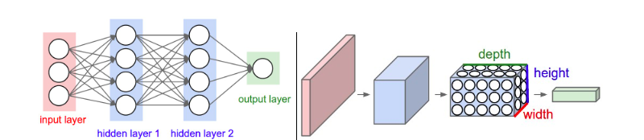
Рисунок 2.3.1 – З лівої сторони приклад звичайної 3-уровневої нейронної мережи, з правої ConvNet, структура якого організована у 3 вимірах
Ми можемо обчислити просторовий розмір вихідного об'єму як функцію розміру вхідного об'єму (W), розміру рецептивного поля нейронів Conv Layer (F), кроку, з яким вони застосовуються (S), і кількість нульовий пробіл (P) на кордоні. Ви можете переконати себе, що правильна формула для розрахунку кількості "нейтральних" нейронів дає (W-F + 2P) / S + 1
Параметри шару CONV складаються з набору фільтрів, які можна вивчати. Кожен фільтр невеликий просторово (по ширині і висоті), але простягається через всю глибину вхідного об'єму. Наприклад, типовий фільтр на першому шарі ConvNet може мати розмір 5x5x3 (тобто 5 пікселів ширини та висоти, а 3 - оскільки зображення мають глибину 3, кольорові канали).Під час прямих передач кожен фільтр масштабується по ширині та висоті та обчислюється крапкові продукти між елементами фільтра та входом у будь якому положенні. Інтуїтивно мережа буде вивчати фільтри, які активуються, коли вони бачать певний тип візуальних функцій, таких як край певної орієнтації або крапку деякого кольору на першому шарі.
Згортки застосовуються по черзі з зменшенням розмірностей(pooling). Найрозповсюдженіші зменшення average pooling (вибирається середнє) та max pooling(вибирається максимальне) зображені на Рисунку 2.Х. Якщо pooling здійснюється (2, 2) – параметри пулінгу – то розмірність зменшується в два рази по обох осях. І як показано на Рисунку 2.1.3 матриця ділиться на віконечка 2х2, і з них у результуючу матрицю записується, у випадку середнього – середнє, у випадку max pooling – максимальне. Найчастіше використовується max pooling, хоча взагалі вибір найкращого зниження розмірностей підбирається емпірично та в залежності від задачі.[2]
На рисунку 2.3.2. наведено роботу нейроної мережі з вхідними даними W1=5,H1=5,D1=3 та параметрами K=2, F=3,S=2,P=1.
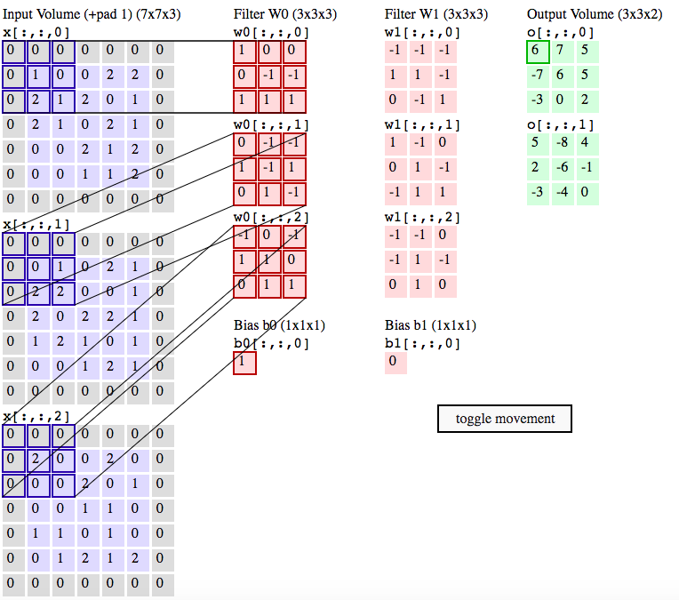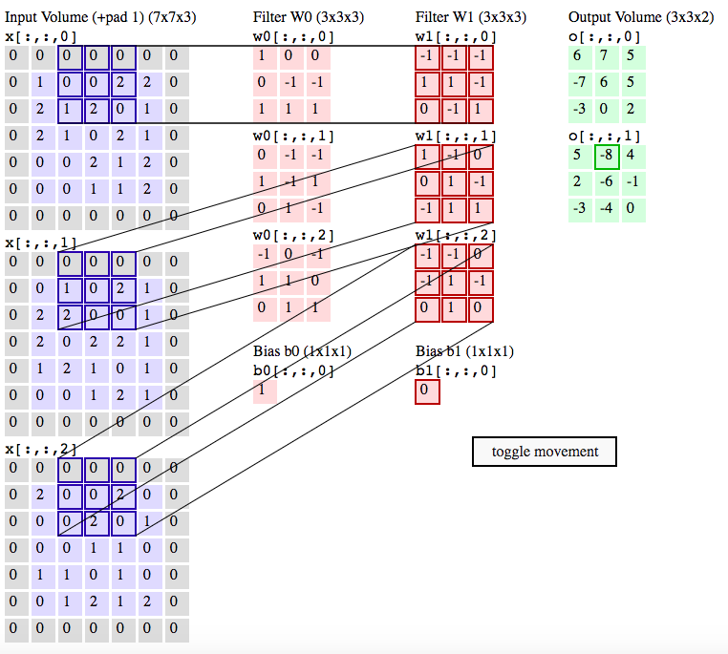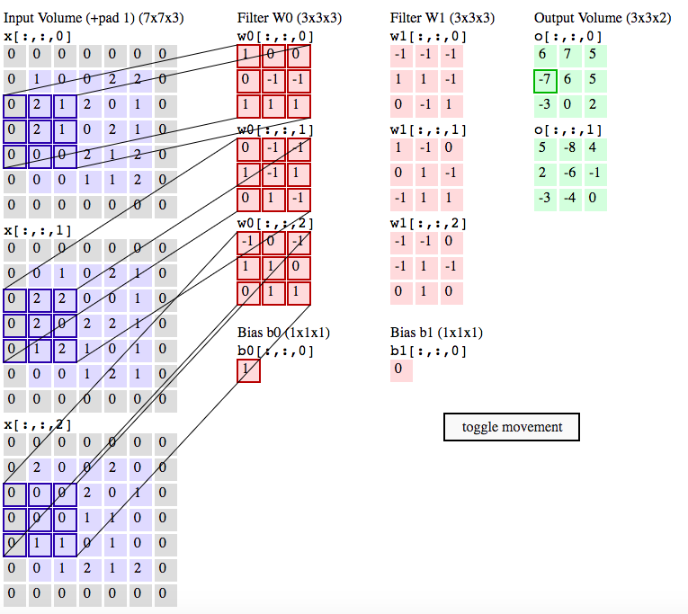
Рисунок 2.3.2 – Наведено 3 послідовних шага згорткової нейроної мережи з вхіднимі даними
Спочатку, потрібно щоб ваги CNN ітеративне навчилися для мінімізації помилок класифікації набору тестових зображень.
Буде використано біля 6-7 шарів нелінійних нейронів складених поверх друг друга. Шари будуть 2-мірними “переможець отримує все” з перекриваючими отрімуючими полями, ваги яких поділяються. “Max pooling” визначає перемогу нейронів шляхом розподілу шарів у квадратичні області локального гальмування, вибираючи найбільш активний нейрон кожного регіону. Переможці деякого шару представляють собою менший шаблон із нижчим дозволом, який подає наступний шар у ієрархії.
В певний момент вниз вибірка автоматично веде до першого 1-мірного шару. З тих пір можливі лише тривіальні 1-мірні переможці-всі-регіони, тобто верхня частина ієрархії стає стандартним багатошаровим перцептроном (MLP). Приймальні поля та регіони, які володіють переможцями, завжди є (приблизно) мінімальними, наприклад, лише 2x2 або 3x3 нейронами. Це призводить до (найближчої) максимальної глибини шару з нетривіальними (2-мірними) переможцями всіх областей. По суті, настання на мінімальних полях 2x2 автоматично визначає всю глибинну архітектуру, крім кількості різних згорткових ядра на шар та глибини MLP зверху.
Навчаються лише нейрон-переможець, тобто інші нейрони не можуть забути те, що вони вивчали до цих пір, хоча на них можуть впливати зміна ваги в більш периферичних шарах. В результаті зменшення синаптичних змін на часовий інтервал відповідає біологічно правдоподібному скороченню споживання енергії. Отриманий алгоритм тренування має бути повністю онлайн, тобто оновлення ваги відбуваються після кожного етапу обчислення градієнта.
У випадку з MNIST найпопулярнішим є використання 3-шарової нейронної мережи 28*28*1, а найбільшої точності було досягнуто при використанні комбінації з 35 згорткових нейронних мереж.
В результаті роботи нейронної мережі очікується 10-вимірного вектора, де наприклад для цифри “6” очікується y (x) = (0,0,0,0,0,0,1,1,0,0,0)
Для визначення того, наскільки якісні результати були отримані, та наскільки вірно були обрані ваги та упередження, використовується функція витрат.
$$C(w,b)≡\frac{1}{2n}∑{|\left|y\left(x\right)=a\right||}^{2}$$
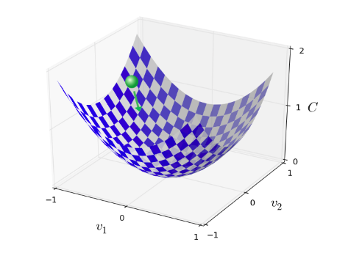
Рис 2.3.3 Візуалізація пошуку локального мінімуму С

Тут w позначає сукупність всіх ваг у мережі, b всі припущення, n - загальна кількість вхідних даних для тренувань, a являє собою вектор виходів з мережі при введенні x, а сума перевищує всі вхідні дані для тренувань, х
Загальна мета роботи нейронної мережи зменшити С, витрати. Для відстеження змін, використовується формула:
$$∆С≈\frac{∂С}{∂v_{1}}∆v_{1}+\frac{∂С}{∂v_{2}}∆v_{2}$$

Щоб з'ясувати, як зробити такий вибір, він допомагає визначити $∆y$ як вектор змін у v, $∆v$≡ ($∆v_{1}$, $∆v_{2}$) T, де T знову є операцією транспонування, перетворюючи вектори рядків у векторні стовпці. Ми також визначимо градієнт C як вектор часткових похідних${(\frac{∂С}{∂v_{1}},\frac{∂С}{∂v_{2}})}^{T}$. Вектор градієнта позначається ∇C, тобто:
$∇C ≡$ ${(\frac{∂С}{∂v_{1}},\frac{∂С}{∂v_{2}})}^{T}$

Огляд моделей тестування
У машинному навчанні можна виділити декілька відомих моделей нейроних мереж, що використовуються для класифікації зображень. Вони представлені у таблиці 2.1.
Хоча існують деякі правила великого пальця, єдиного способу визначити кращу архітектуру для будь-якого конкретного завдання не можливо. Іноді "розумні за замовчуванням" працюватимуть добре, і в інший час вони взагалі не працюватимуть. Тому зазвичай, найлегший спосіб визначити яка архітектура нейронної мережі більш підходить до конкретного випадку це спробувати як можна більшу кількість та порівняти результати.

Модель | Рік | Архітектура нейроної мережи | Кількість шарів | Навчальна задача | Опис
seq2-seq | 2014 | Рекурентна | 7 | Контрольоване навчання | Прямий переказ мови-до-мови. Стан сучасної точності з простою мовно-агностичною архітектурою.
memnet | 2015 | Довга коротоко  строкова | 3 | Контрольоване навчання | Facebook-пам'ять-орієнтована нейронна система. Один з двох новітніх архітектур, які досліджують топологію поза кордонами грат нейронів.
Speech | 2014 | Рекурентна, повна | 5 | Контрольоване навчання | Двигун розпізнавання мови Baidu. Доведено, що чисто занурені мережі можуть перемогти ручну систему.
autoenc | 2014 | Повна | 3 | Не  контрольоване навчання | Варіаційний автокоддер. Ефективна генеративна модель для вивчення можливостей.
residual | 2015 | Згорткова | 34 | Контрольоване навчання | Графічний класифікатор від Microsoft Research Asia. Різко зросла практична глибина згорткових мереж. Переможець ILSVRC 2015
vgg | 2014 | Згорткова повна | 19 | Контрольоване навчання | Класифікатор зображень, що демонструє потужність невеликих згорткових фільтрів. Переможець ILSVRC 2014.
alexnet | 2012 | Згорткова повна | 5 | Контрольоване навчання | Класифікатор зображень. Для глибокого вивчення шляхом побиття ручної настройки систем зображення на ILSVRC 2012.
deepq | 2013 | Згорткова повна | 5 | Навчання з підкріпленням | Atari-ігрова нейронна мережа від DeepMind. Намагається досягти надлюдського виконання більшості ігор у Atari2600, без будь-яких попереджень.
Табл 2.1. Опис моделей нейронних мереж

Мультишаровий перцептрон
Мультишаровий перцептрон (МШП) – це контрольований алгоритм навчання, який вивчає функцію 𝑓(∙): 𝑅 𝑚 → 𝑅 𝑜 ; (2.1) шляхом тренування на наборі даних, де m – кількість вимірів для входу, o – кількість вимірів для виходу[15]. Отримуючи набір характеристик 𝑋 = 𝑥1, 𝑥2, … , 𝑥𝑚 та ціль y, він може вивчати нелінійний аппроксиматор функції для класифікації або регресії. Він відрізняється від логістичної регресії, в тому, що між входом і вихідним шаром може бути один або декілька нелінійних шарів, які називаються прихованими шарами.

Методи обчислення градієнта
Пошук градієнта э важливою частиною будь-якого алгоритму машинного навчання.[8]
Для цільової функції $f(x)$ скорочене розкладання у ряд Тейлора у точці x має вигляд:
$$f\left(x+h\right)≈f\left(x\right)+g^{T}\left(x\right)h+\frac{1}{2}h^{T}H\left(x\right)h+…$$
де, $g\left(x\right)$ – градієнт цільової функції, $h$ - вектор прирощення змінних, H(x) – матриця Гессе
Для визначення похідних використовують методи правих, лівих та центральних різниць:
Основою Методу правих різниць є розгляд ряду Тейлора праворуч від точки $x$:
$$f\left(x+h\right)≈f\left(x\right)+hf^{'}\left(x\right)+\frac{h^{2}}{2}f^{'}\left(x\right)+…$$
та лінійна апроксимація, за якою:
$$f\left(x+h\right)≈f\left(x\right)+hf^{'}\left(x\right)$$
Звідси:
$$f^{'}\left(x\right)=\frac{f\left(x+h\right)-f(x)}{h}$$
Методична похибка цієї формули має порядок h[Ο(h)].
Метод лівих різниць схожий до методу правих та використовує розкладання $f(x)$ у ряду Тейлора ліворуч від точки $x$:
$$f\left(x-h\right)≈f\left(x\right)-hf^{'}\left(x\right)-\frac{h^{2}}{2}f^{'}\left(x\right)+…$$
Аналогічно:
$$f^{'}\left(x\right)=\frac{f\left(x\right)-f(x-h)}{h}$$
для обчислення першої похідної.
Головна ідея методу центральної кінцевої різниці поєднання методів лівої та правої кінцевих різниць. Значення градієнту за методом центральної кінцевої різниці обчислюється, як середнє арифметичне значень градієнту за методами лівої та правої кінцевих різниць:
$$f^{'}(x)≈\frac{f_{л}^{'}(x)+f_{п}^{'}(x) }{2}$$
де $f_{л}^{'}(x)$ - значення градієнту за методом лівої кінцевої різниці, а $f_{п}^{'}(x)$ - значення градієнту за методом правої кінцевої різниці.
Для методу правої кінцевої різниці візьмемо перші два члени розкладу у ряд Тейлора:
$$f\left(x+h\right)≈f\left(x\right)+hf^{'}\left(x\right)$$
та для методу лівої кінцевої різниці:
$$f\left(x-h\right)≈f\left(x\right)-hf^{'}\left(x\right)$$
Підставимо їх градієнти у формулу:
$$f^{'}(x)≈\frac{\frac{f\left(x+h\right)-f(x)}{h}+\frac{f\left(x\right)-f(x-h)}{h} }{2}$$
та в результаті:
$$f^{'}(x)≈\frac{f(x-h)+f(x+h) }{2h}$$

Матриця Гессе
Матриця Гессе – це квадратична матриця елементами якої є часткові похідні деякої функції. [8]
Необхідними умовами наявності в точці Х * локального мінімуму є виконання рівності
$$∇f\left(X^{*}\right)=0$$
Зазвичай доводиться обмежуватись знаходженням локального мінімуму. Але якщо можна показати, що $∆X^{T}∇^{2}f\left(X^{k}\right)∆X≥0,$для всіх X , то $f\left(X\right)$ називають опуклою функцією, а локальний мінімум виявляється глобальним. Якщо в стаціонарній точці X матриця $∇^{2}f\left(X^{k}\right)$- від'ємно визначена, то це точка максимуму, якщо $∇^{2}f\left(X^{k}\right)$ - не визначена, то це сідлова точка.
При обчисленні елементів матриці Гессе на ЕОМ використовують методи кінцевих різниць, зокрема, метод кінцевих «центральних» різниць. Якщо цей метод застосувати до градієнту цільової функції, то можна отримати формулу для визначення елемента $H_{ij}$матриці Гессе:
$$\frac{f\left(x+h_{i}{\vec{e}}_{i}+h_{j}e_{j}\right)-f\left(x-h_{i}{\vec{e}}_{i}+h_{j}{\vec{e}}_{j}\right)-f\left(x+h_{i}{\vec{e}}_{i}-h_{j}{\vec{e}}_{j}\right)+f\left(x-h_{i}{\vec{e}}_{i}-h_{j}{\vec{e}}_{j}\right)}{4h_{i}h_{j}}$$

Висновки до розділу
У даному розділу представлено розбір методів дослідження та порівняно найпопулярніші методології нейронної мережи.
Розглянуто методи оптимізації, що використовуються у машінному навчанні.
Представлено алгоритм роботи k-ближащих сусідів, згорткової нейронної мережи та наївного баєсовского класифікатора.
Наведено методи обчислення та порівняння локальних мінімумів для декількох методів.

ЗАГАЛЬНИЙ ОПИС СИСТЕМИ

Опис програмної реалізації
Програмна частина написана на мові програмування Python. Python – інтерпретована об'єктно-орієнтована мова програмування високого рівня з строгою динамічною типізацією, була розроблена в 1990 році Гвідо ван Россумом. Структури даних високого рівня разом із динамічною семантикою та динамічним зв'язуванням роблять її привабливою для швидкої розробки програм, а також як засіб поєднання існуючих компонентів. Python підтримує модулі та пакети модулів, що сприяє модульності та повторному використанню коду. Інтерпретатор Python та стандартні бібліотеки доступні як у скомпільованій так і у вихідній формі на всіх основних платформах. В мові програмування Python підтримується кілька парадигм програмування, зокрема: об'єктно-орієнтована, процедурна, функціональна та аспектно-орієнтована.

Модуль обробки даних
Основною ціллю модуля є отримання даних з файлової системи, а також збереження проміжних даних та відображення результату роботи системи.

Клас utils
Таблиця 3.1 – Методи utils
Назва методу | Опис методу | Вхідні параметри | Вихідні параметри
Get_normalized_data | Отримання даних |  | Xtrain – перші 1000 даних для навчання  Xtest – перші 1000 для тестування  Ytrain-остані 1000 для навчання  Ytest-остані 1000 для тестування
Get_transformed_data | Отримання трансоформованих даних |  | Ztrain – перші 300 даних для навчання  Ztest – перші 300 для тестування  Ytrain-остані 1000 для навчання  Ytest-остані 1000 для тестування
predict | Отримання максимального очікуваного результату | list | Макс елемент
cost | Отримання cost | List, t | Повернення результату множення
benchmark | Перевірка через бенчмарк pca

Клас keras
Назва методу | Опис методу | Вхідні параметри | Вихідні параметри
Main | Перевірка даних за допомогою keras

tensorflow2
Назва методу | Опис методу | Вхідні параметри | Вихідні параметри
Main | Перевірка даних за допомогою tensorflow

theano2
Назва методу | Опис методу | Вхідні параметри | Вихідні параметри
Main | Перевірка даних за допомогою theano
Eror_rate | Для пошуку середньої похибки | Очікуваний результат, дані тестування | Середнє значення
relu | Для випрамлення даних | масив | Повернення даних >0

k_means
Назва методу | Опис методу | Вхідні параметри | Вихідні параметри
Main | Реалізація k-means
dbi | співвідношення між сумою відхилень між 2 кластерами | Ознаки зображень | Dbi-індекс
purity | Отримання нормалізації | ознаки | Purity-індекс
Bugging | Використання методу оптимізації bugging | Тестувальні та перевірочні дані | Повернення макс реузльтату
boosting | Використання методу оптимізації boosting | Тестувальні та перевірочні дані | Повернення макс реузльтату

nb
Назва методу | Опис методу | Вхідні параметри | Вихідні параметри
Main | Реалізація наївного баєсовского класафікатора
NaiveBayes | Отримання результату роботи | Тестувальні та перевірочні дані | Повернення макс реузльтату
Bugging | Використання методу оптимізації bugging | Тестувальні та перевірочні дані | Повернення макс реузльтату
boosting | Використання методу оптимізації boosting | Тестувальні та перевірочні дані | Повернення макс реузльтату

compare
Назва методу | Опис методу | Вхідні параметри | Вихідні параметри
Main | Порівняння роботи методів на однакових даних | Тестувальні та перевірочні дані | Повернення графіку і текстового файлу з відображенням результату

mxnet
Назва методу | Опис методу | Вхідні параметри | Вихідні параметри
Main | Реалізація моделі mxnet | Тестувальні та перевірочні дані | Повернення макс реузльтату

bug_vs_boost
Назва методу | Опис методу | Вхідні параметри | Вихідні параметри
Main | Порівняння методів на однакових даних | Тестувальні та перевірочні дані | Повернення графіку і текстового файлу з відображенням результату

autoencoder
Назва методу | Опис методу | Вхідні параметри | Вихідні параметри
Main | Реалізація “створення” рукописного символу на основі тестових даних | Тестувальні та перевірочні дані | Зображення цифри
autoencode | Функція реалізації генерування сиімволу | Тестувальні та перевірочні дані | Зображення цифри

  - Зовнішні програмні продукти що було використано
При створенні системи було використано готові реалізації деяких алгоритмів. Перелік програмних продуктів що було застосовано наведено нижче.

NumPy
Numpy — розширення мови Python, що додає підтримку великих багатовимірних масивів і матриць, разом з великою бібліотекою високорівневих математичних функцій для операцій з цими масивами[20]. Попередник Numpy, Numeric, був спочатку створений Jim Hugunin. Numpy — відкрите програмне 67 забезпечення і має багато розробників. Оскільки Python — інтерпретована мова, математичні алгоритми, часто працюють в ньому набагато повільніше ніж у компільованих мовах, таких як C або навіть Java. NumPy намагається вирішити цю проблему для великої кількості обчислювальних алгоритмів забезпечуючи підтримку багатовимірних масивів і безліч функцій і операторів для роботи з ними. Таким чином будь-який алгоритм який може бути виражений в основному як послідовність операцій над масивами і матрицями працює також швидко як еквівалентний код написаний на C.

Keras
Keras - бібліотека нейронних мереж із відкритим кодом, написана на Python. Він здатний працювати на вершині TensorFlow, Microsoft Cognitive Toolkit або Theano. Розроблений для швидкого експерименту з глибокими нейронними мережами, він зосереджений на тому, щоб бути зручним, модульним та розширюваним. Він був розроблений як частина дослідницької роботи проекту ONEIROS (відкрита нейро-електронна інтелектуальна робота операційної системи), а її основним автором і супроводжувачем є Франсуа Шолле, інженер Google.
У 2017 році команда Google TensorFlow вирішила підтримати Keras у базовій бібліотеці TensorFlow. Холле пояснила, що Keras задумано як інтерфейс, а не самостійний механізм навчання. Він пропонує вищий рівень інтуїтивно зрозумілий набір абстракцій, що полегшує розробку глибоких моделей навчання незалежно від використовуваного обчислювального бекенда.

Tensorflow
TensorFlow - це бібліотека програмного забезпечення з відкритим кодом для численних обчислень з високою ефективністю.[7] Його гнучка архітектура дозволяє легко розгортати обчислення на різних платформах (процесори, графічні процесори, TPU), а також від настільних комп'ютерів до кластерів серверів для мобільних і крайніх пристроїв. Спочатку розроблена дослідниками та інженерами команди Google Brain в організації AI Google, вона має сильну підтримку для машинного навчання та глибокого навчання, а гнучкі числові обчислення використовуються в багатьох інших наукових областях.

Theano
Theano - бібліотека чисельного обчислення в Python. Обчислення в Theano виражаються NumPy-ським синтаксисом і компілюються для ефективних паралельних обчислень як на звичайних CPU, так і на GPU.

SciCit-learn
Scikit-learn – безкоштовна бібліотека машинного навчання для мови програмування Python. Вона має різні алгоритми класифікації, регресії та кластеризації, включаючи векторні машини, випадкові ліси, градієнтні підсилювачі, реалізацію засобу k-средніх та DBSCAN, і призначена для взаємодії з чисельними та науковими бібліотеками Python NumPy та SciPy. Scikit-learn був заснований Девідом Курнопом як проект Google Code of Summer в 2007 році. Scikit-learn здебільшого написаний на мові програмування Python, але деякі алгоритми написані на Cython для покращення продуктивності.

Висновки до розділу
У даному розділі було проведено огляд створеного програмного продукту та всіх його компонентів. Біло розглянуто усі його складові та описано їх призначення та функціонал. Також було проведено опис зовнішніх програмних продуктів які було використано для створення системи.

СТАРТАП СКЛАДОВА
Таблиця 5.1 - Опис ідеї стартап-проекту
Зміст ідеї | Напрямки застосування | Вигоди для користувача
Бібліотека для випробовування та аналізу методів машиного навчання | Тестування | Можливість спробувати найбільш відомі методи
 | Порівняння | Можливість порівняти методи на практиці
 | Дослідження | Точне відслідкування впливу чиників на ефективність навчання

Таблиця 5.2 - Визначення сильних, слабких та нейтральних характеристик ідеї проекту
№ п/п | Техніко-економічні характе-ристики ідеї | (потенційні) товари/концепції конкуренті |  |  | W (слабка сторона) | N (нейтральна сторона) | S (сильна сторона)
№ п/п | Техніко-економічні характе-ристики ідеї | Tensorflow | Theano | keras | W (слабка сторона) | N (нейтральна сторона) | S (сильна сторона)
1 | Випробовування декількох методів машиного навчання | + | - | + |  | X
2 | Аналіз та порівняння | - | - | - |  | X
3 | Відображення результатів | + | - | + | Х

Таблиця 5.3- Попередня характеристика потенційного ринку стартап-проекту
№ п/п | Показники стану ринку (найменування) | Характеристика
1 | Кількість головних гравців, од | 1
2 | Загальний обсяг продаж, грн/ум.од | 1000
3 | Динаміка ринку (якісна оцінка) | зростає
4 | Наявність обмежень для входу (вказати характер обмежень) | Сильна конкуренція
5 | Специфічні вимоги до стандартизації та сертифікації | немає
6 | Середня норма рентабельності в галузі (або по ринку), % | 150%

Таблиця 5.4 - Характеристика потенційних клієнтів стартап-проекту
№ п/п | Потреба, що формує ринок | Цільова аудиторія (цільові сегменти ринку) | Відмінності у поведінці різних потенційних цільових груп клієнтів | Вимоги споживачів до товару
1 | Потреба у можливості порівнювати та вдосконалювати методи | Розробники, | Увага до зручності використання | До продукції:  - точна робота  - велика швидкодія  - ресурсо-ефективність
До компанії-постачальника:
- своєчасна технічна підтримка

Таблиця 5.5 - Фактори загроз
№ п/п | Фактор | Зміст загрози | Можлива реакція компанії
1 | Обмеженість | Не бажання клієнтів випробовувати меньш пророботану бібліотеку | Зобов’язання компанії продовжиті працю над вдосконаленням продукту
2 | Невідомість | Клієнти надаватимуть перевагу відомим розробникам | Вкладення грошей у рекламу та маркетинг

Таблиця 5.6 - Фактори можливостей
№ п/п | Фактор | Зміст можливості | Можлива реакція компанії
1 | Популяризація | Машине навчання набуває розвитку | Випуск власного продукту

Таблиця 5.7 - Ступеневий аналіз конкуренції на ринку
Особливості конкурентного середовища | В чому проявляється дана характеристика | Вплив на діяльність підприємства (можливі дії компанії, щоб бути конкурентоспроможною)
1. Тип конкуренції  - чиста | Велика кількість конкурентів | Складно провести конкурентний аналіз та виокремити свої конкурентні переваги
2. За рівнем конкурентної боротьби  - міжнародний | Розміщення проектів-конкурентів | Необхідно забезпечити коректний переклад документації на найуживаніші мови  Необхідно мати можливість подорожувати, або підтримувати проект на клієнтській стороні віддалено.
3. За галузевою ознакою  - внутрішньогалузева | Чітка спрямованісь проекту(компьютерні технології) | Відомі інструменти розробки, просування, позиціонування
4. Конкуренція за видами товарів  - між бажаннями | Користувачі обирають між проектами той що більше їх задовільняє | Необхідно донести до користувача свої конкурентні переваги
5. За характером конкурентних переваг  - цінова | Ціна за продукт та його обслуговування надання послуги | Продукт має власнувати за рахунок грошей на спонсування
6. За інтенсивністю  - марочна | Унікальне ім’я | Можливість досягти впізнаваності проекту шляхом просування

Таблиця 5.8 - Обґрунтування факторів конкурентоспроможності
№ п/п | Фактор конкурентоспроможності | Обґрунтування
1 | Випробовування декількох методів машинного навчання | Можливість отримати результат лише надавши дані
2 | Аналіз та порівняння | Хоча, конкурентами надані результати роботи та аналіз, але не має можливості швидко порівняти на власному ПК
3 | Відображення результатів | Задовільна швидкість роботи

Таблиця 5.9 - Порівняльний аналіз сильних та слабких сторін «MLCheck»
№ п/п | Фактор конкурентоспроможності | Бали 1-20 | Рейтинг товарів-конкурентів у порівнянні з Tensorflow
№ п/п | Фактор конкурентоспроможності | Бали 1-20 | -3 | -2 | -1 | 0 | +1 | +2 | +3
1 | Випробовування декількох методів машинного навчання | 14 |  |  |  |  | X
2 | Аналіз та порівняння | 15 |  |  |  |  |  | X
3 | Відображення результатів | 110 |  |  |  | X

Таблиця 5.10 - SWOT- аналіз стартап-проекту
Сильні сторони:  Випробовування декількох методів машиного навчання  Аналіз та порівняння  Відображення результатів | Слабкі сторони:  Обмеженість у плані бази даниї
Можливості:  Популяризація | Загрози:  Невідомість  Обмеженість

Таблиця 5.11 - Визначення базової стратегії розвитку
№ п/п | Обрана альтернатива розвитку проекту | Стратегія охоплення ринку | Ключові конкурентоспроможні позиції відповідно до обраної альтернативи | Базова стратегія розвитку
1 | Створення бенчмарку для декількох баз даних зображень | Стратегія диферен-ційованого маркетингу | Оріентованість на більшу кількість користувачів | Стратегія спеціалізації

Таблиця 5.12 - Вибір цільових груп потенційних споживачів
№ п/п | Опис профілю цільової групи потенційних клієнтів | Готовність споживачів сприйняти продукт | Орієнтовний попит в межах цільової групи | Інтенсивність конкуренції в сегменті | Простота входу у сегмент
1 | Розробники | Так | Є | Велика | Дуже складно
Які цільові групи обрано: 1

Таблиця 5.13 - Визначення базової стратегії конкурентної поведінки
№ п/п | Чи є проект «першо-прохідцем» на ринку? | Чи буде компанія шукати нових споживачів, або забирати існуючих у конкурентів? | Чи буде компанія копіювати основні характеристики товару конкурента, і які? | Стратегія конкурентної поведінки
1 | Ні | Забирати у конкурентів | Так, можливість використання на більшій кількості датасетів | Стратегія заняття конкурентної ніші

Таблиця 5.14 - Визначення стратегії позиціонування
№ п/п | Вимоги до товару цільової аудиторії | Базова стратегія розвитку | Ключові конкурентоспроможні позиції власного стартап-проекту | Вибір асоціацій, які мають сформувати комплексну позицію власного проекту
1 | Цілодобова доступність | Стратегія спеціалізації | Випробовування декількох методів машиного навчання | зручність, точність
1 | Надійний захист данних | Стратегія спеціалізації | Аналіз та порівняння | зручність, точність
1 | Надійний захист данних | Стратегія спеціалізації | Відображення результатів | зручність, точність
1 | Точне визначення локального мінімума для методів дослідження | Стратегія спеціалізації | Відображення результатів | зручність, точність
1 | Зручні інструменти роботи | Стратегія спеціалізації | Відображення результатів | зручність, точність
1 | Швидкодія | Стратегія спеціалізації | Відображення результатів | зручність, точність

Таблиця 5.15 - Визначення ключових переваг концепції потенційного товару
№ п/п | Потреба | Вигода, яку пропонує товар | Ключові переваги перед конкурентами
1 | Потреба у можливості порівнювати та вдосконалювати методи | Можливість використовувати та аналізувати | Можливість у стиснений час отримати власні результати

Таблиця 5.16 - Формування системи збуту
№ п/п | Специфіка закупівельної поведінки цільових клієнтів | Функції збуту, які має виконувати постачальник товару | Глибина каналу збуту | Оптимальна система збуту
1 | Розробники | Найбільш відомі методи у одній бібліотеці | 1 | Розробник - користувач

ДОСЛІДЖЕННЯ ПРАЦЕЗДАТНОСТІ СИСТЕМИ

Перевірка роботи наївного баєсовского класифікатора
По-перше, що нас цікавить в наївному баєсовскому класифікатору у випадку MNIST, це відображення середнього значення кожного класу (0,1,2,3,4,5,6,7,8,9)
Результати при використанні 5000 тестових та 5000 тренувальних:
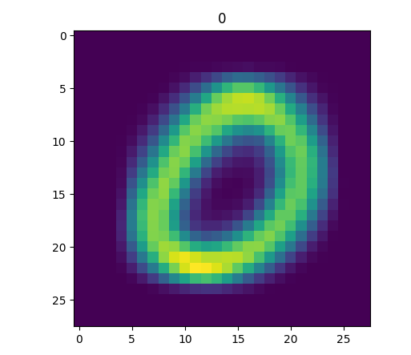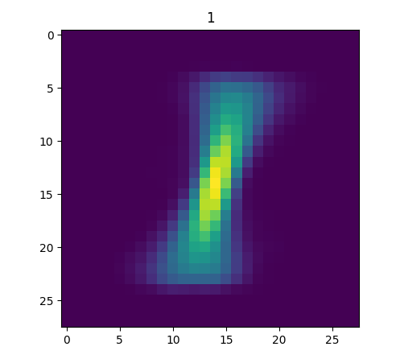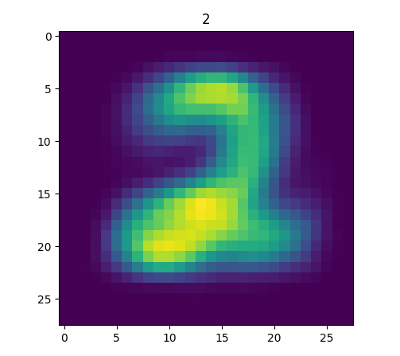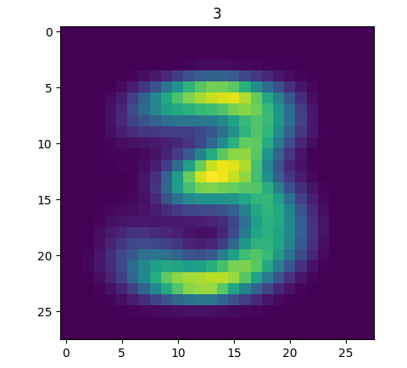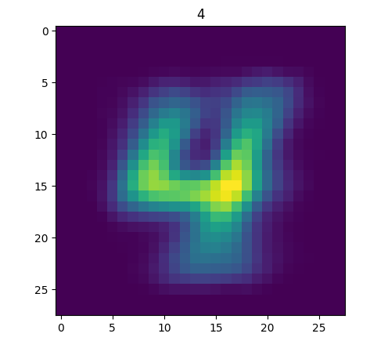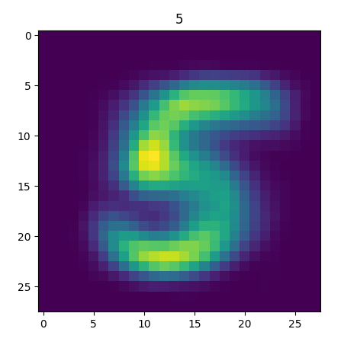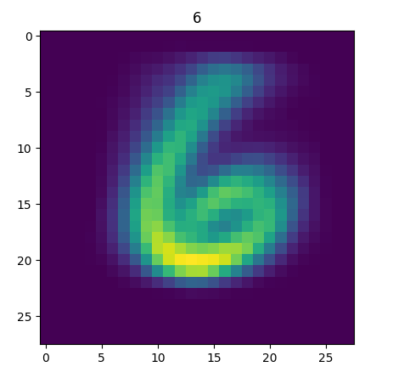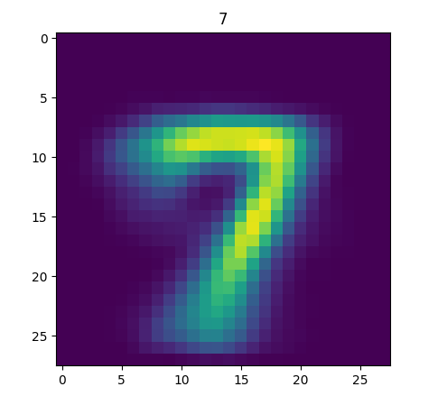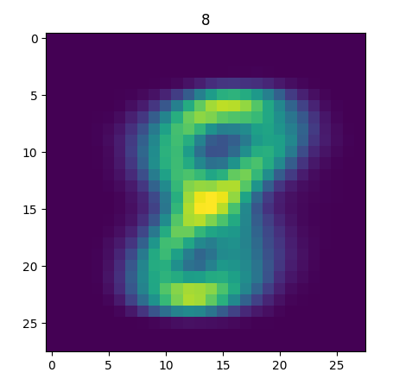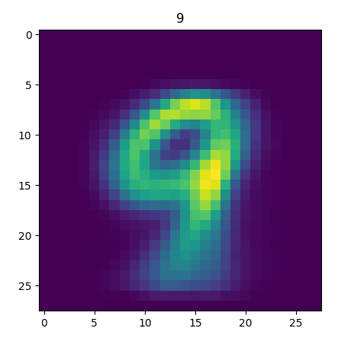
Рис.4.1 Середнє зображення кожного з класів

Друге, відображення матриці пересічень:
Рис.4.2 Матриця пересічень
x-клас відображає реальний клас, та y-клас – клас, що передбачався.
Як помітно з рисунка вище, класифікатор має проблеми с 2 та 6, 4 та 9, 5 та 3 і 7 та 9.
Використаємо 1 вісь(Axis)
Рис.4.2 Матриця пересічень з 1 віссю
Точність покращилась, ми позбулися проблем з 2 та 6 і 7 та 9.
Добавимо ще одну:
Рис.4.3 Матриця пересічень з 2 віссю
Точність покращилась ще більш, тепер ми позбулися проблем з 4 та 9, але точність для 5 все ще 18.6%

Перевірка роботи k-nearest
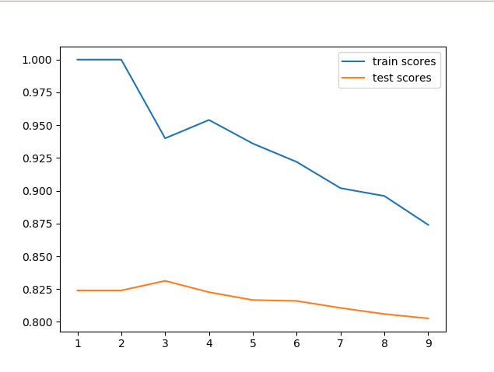
Рис.4.4 Графік для 2000 елементів з 500 тренувальними

Середня точність для тренeвального набору: 0, 936
Середня точність для тестового набору: 0, 817

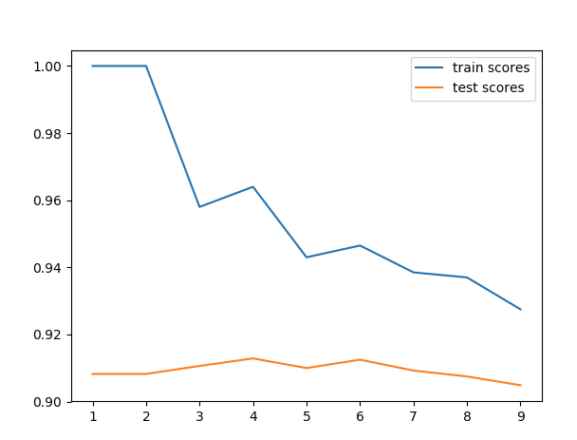
Рис.4.4 Графік для 10000 елементів з 2000 тренувальними
Середня точність для тренeвального набору: 0, 9572
Середня точність для тестового набору: 0, 91

Нейрона мережа за допомогою keras

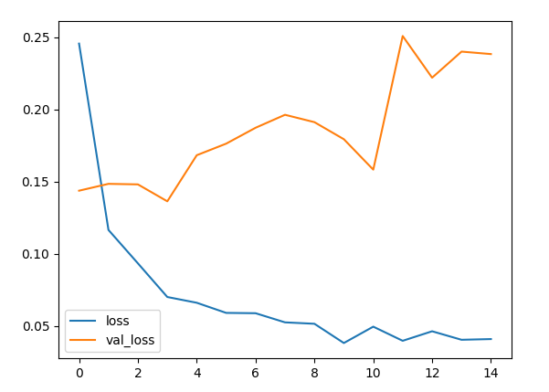
Рис.4.5 Графік втрат для 15 ітерацій(epoch) з шагом в 32
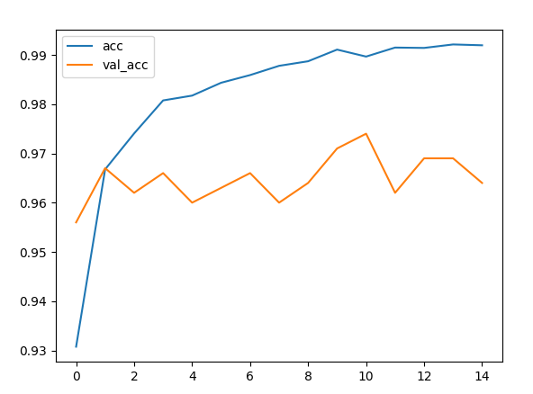
Рис.4.6 Графік точності для 15 ітерацій(epoch) з шагом в 32

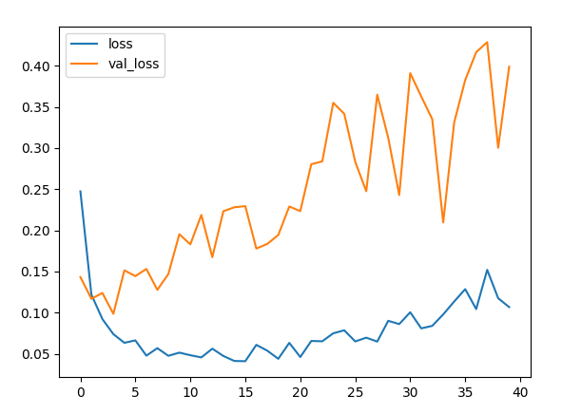
Рис.4.7 Графік втрат для 40 ітерацій(epoch) з шагом в 32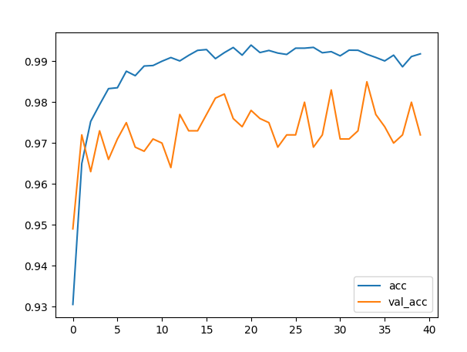
Рис.4.8 Графік точності для 40 ітерацій(epoch) з шагом в 32

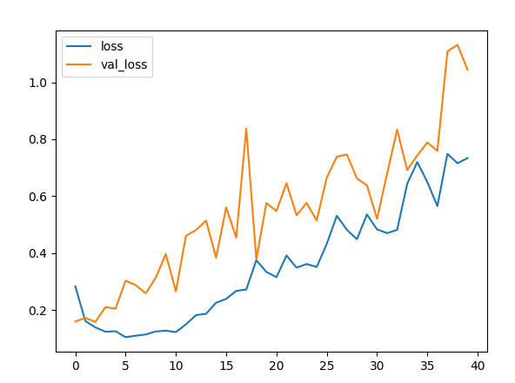
Рис.4.9 Графік втрат для 40 ітерацій(epoch) з шагом в 10
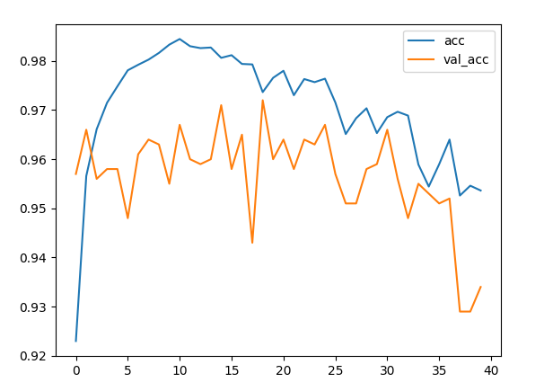
Рис.4.10 Графік точності для 40 ітерацій(epoch) з шагом в 32
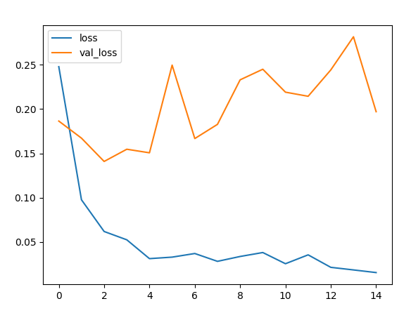
Рис.4.11 Графік втрат для 15 ітерацій(epoch) з шагом в 100

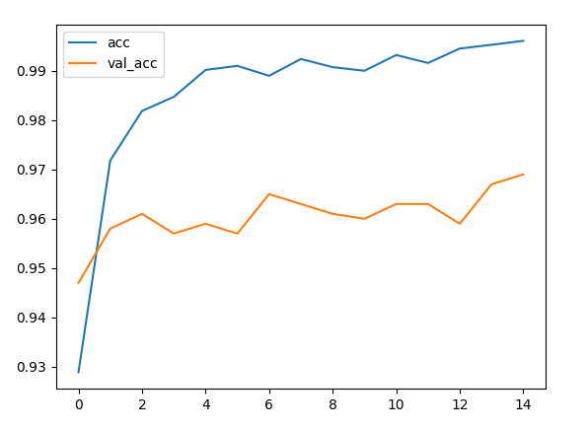
Рис.4.12 Графік точності для 15 ітерацій(epoch) з шагом в 100
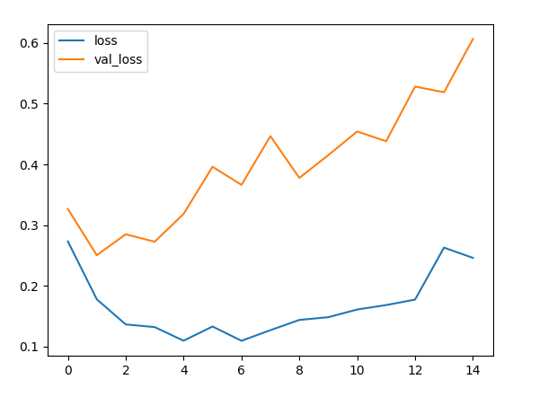
Рис.4.13 Графік точності для 15 ітерацій(epoch) з шагом в 10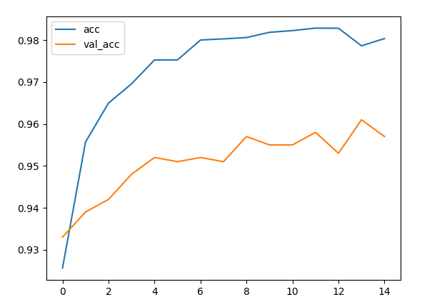
Рис.4.14 Графік точності для 15 ітерацій(epoch) з шагом в 10

Результат порівняння реалізації нейроних мереж
Рис.5.1. Порівняння keras, theano, tensorflow

ВИСНОВКИ
Отже, машинне навчання на самому пику розвитку і все більш програмістів звертають свою увагу на дану область. І однією з найбільших проблем перед ними постає відсутність систематичності поза датасетів і відсутність можливості точно підібрати та визначити методи навчання, оптимізації, параметри навчання.
Для цього була розроблена дана бібліотека, що надає змогу, у короткий час ознайомитись з більшістю методів класифікації зображень, порівняти їх результативність та вислідити вплив окремих чинників на навчання.
Було використано бібліотеки tensorflow, theano та keras, порівняно їх результативність при схожих умовах навчання, проаналізовано вплив зменшення та збільшення ітерацій, шагу.
Також було випробувано метод k-ближайших сусідів та наївний баєсовський класифікатор. Отримано матриці пересічень та графіки, що демонструють наслідки як перенавчання так і занадто малого чи більшого шагу.

СПИСОК ЛІТЕРАТУРИ
- Discerning Structure from Freeform Handwritten Notes [Електронний ресурс] / Michael Shilman* , Zile Wei* , Sashi Raghupathy – Режим доступу до ресурсу: http://shilman.net/papers/shilman_discerning_icdar03.pdf
- Convolutional Neural Networks (CNNs / ConvNets) [Електронний ресурс] – Режим доступу до ресурсу: http://cs231n.github.io/convolutional-networks/
- MNIST Hand Written Digits Classification Benchmark [Електронний ресурс] / [C. Szegedy, W. Liu, Y. Jia та ін.] – Режим доступу до ресурсу: https://knowm.org/mnist-hand-written-digits-classification-benchmark/
- THE MNIST DATABASE [Електронний ресурс]– Режим доступу до ресурсу: http://yann.lecun.com/exdb/mnist/
- MLPerf – Will New Machine Learning Benchmark Help Propel AI Forward? [Електронний ресурс] / O. Ronneberger, P. Fischer, T. Brox – Режим доступу до ресурсу: https://www.hpcwire.com/2018/05/02/mlperf-will-new-machine-learning-benchmark-help-propel-ai-forward/
- Gradient-Based Learning applied to document recognition [Електронний ресурс] – Режим доступу до ресурсу: http://yann.lecun.com/exdb/publis/pdf/lecun-98.pdf
- Tensorflow probability [Електронний ресурс] – Режим доступу до ресурсу: https://www.tensorflow.org/probability/
- Методичні вказівки до виконання лабораторних робіт з дисципліни «Методи оптимізації» В.В.Бобін, В.В.Ладогубець, О.Д.Фіногенов. [Електронний ресурс] – Режим доступу до ресурсу: http://od-finogenov.edu.kpi.ua/lib/exe/fetch.php?media=publikacii:037_2011.pdf
- Методи багатокритеріальної та мінімаксної оптимізації В.В.Ладогубець, О.Д.Фіногенов. [Електронний ресурс] – Режим доступу до ресурсу: http://od-finogenov.edu.kpi.ua/lib/exe/fetch.php?media=publikacii:046_2012.pdf
- Boosting and Bagging: How To Develop A Robust Machine Learning Algorithm. [Електронний ресурс] – Режим доступу до ресурсу: https://hackernoon.com/how-to-develop-a-robust-algorithm-c38e08f32201
- Discerning Structure from Freeform Handwritten Notes / Michael Shilman , Zile Wei , Sashi Raghupathy, Patrice Simard, David Jones
- Hessian matrix in FORCE calculations [Електронний ресурс] – Режим доступу до ресурсу: http://openmopac.net/manual/Hessian_Matrix.html
- How to classify MNIST digits with different neural network architectures [Електронний ресурс] – Режим доступу до ресурсу: https://medium.com/tebs-lab/how-to-classify-mnist-digits-with-different-neural-network-architectures-39c75a0f03e3
- Remote Sensing Image Scene Classification: Benchmark and State of the Art [Електронний ресурс] – Режим доступу до ресурсу: https://arxiv.org/pdf/1703.00121.pdf
- Linear Classification [Електронний ресурс] – Режим доступу до ресурсу: http://compneurosci.com/wiki/images/c/c0/Linear_Classification.pdf
- How to Get 97% on MNIST with KNN Електронний ресурс] – Режим доступу до ресурсу: https://steven.codes/blog/ml/how-to-get-97-percent-on-MNIST-with-KNN/
- Artificial Neural Networks (ANN) KNN / Kenneth Soo, Stanford Електронний ресурс] – Режим доступу до ресурсу: https://www.kdnuggets.com/2016/12/artificial-neural-networks-intro-part-1.html

